doi：10.13582/j. cnki. 1674 —5884.2018.01.013

基于Lucene的在线答疑系统的构建

赵肄江，李锋b
（湖南科技大学a.知识处理与网络化制造湖南省普通高校重点实验室;b.计算机科学与工程学院，湖南湘潭411201）
摘要:通过分析在线答疑系统的交互模式，提出自助答疑和交互式答疑无缝衔接的答疑流程和框架；针对自助答 疑过程中信息模糊检索的匹配问题，提出基于Lucene的全文检索方法，阐述了中文分词、主题词提取、索引建立和问题 检索等关键技术。实验表明，该方法能有效地检索相关答疑信息，提升答疑效率。
关键词：在线答疑;Lucene；全文检索
中图分类号：G434 文献标志码：A 文章编号:1674 —5884 （2018）01 —0066 — 04

收稿日期:20170816
基金项目：湖南省自然科学基金面上项目（2017JJ2081）；湖南省教育厅科学研究项目（17C0646）；湖南科技大学2016年教学研究 与改革项目（G31607）；2016年湖南省普通高等学校教学改革研究项目（406）；2017年湖南省普通高等学校教学改革研 究项目（252）
作者简介:赵肄江（1980 -）,男，湖南邵阳人，讲师，博士，主要从事众源地理信息、地理信息系统建模等研究。
网络教学和辅导作为一种新的学习模式（如 M00C由）在现代教育技术中占据重要地位，成为 课堂面对面教学等传统教学方式的重要补充。其 中基于网络的在线答疑系统拓展了学习的空间， 丰富了学习内容和种类，为教师和学生提供课内 和课外知识分享、经验交流和解决疑难的平台，成 为传统教学和网络教学的重要组成部分和补 充"3。在线答疑系统中一个重要的功能是对提 出的问题进行检索，常见数据库中的检索方式为 基于关键词的精准查询和模糊匹配查询，这两种 方式最大的缺点是难以检索和关键词不完全匹配 的内容，难以根据语句与段落内容进行检索，且难 以根据检索结果与被检索内容的相关度进行排 序。因此，在线答疑系统中需要解决如何有效地 对检索的问题进行全文检索并排序等问题。
Apache 软件基金会（Apache Software Foundation, ASF） 旗下的Lucene是一个开源的全文搜索 引擎工具包国。Lucene具有良好的系统架构，并 具有跨平台、性能优异和易用性等优点，非常适用 于海量文本数据的全文检索。国内外很多学者研 究将Lucene应用于文本分类、全文检索、图像检 索等领域回；相对于英文来说，中文分词更具复 杂性，多位学者针对中文检索领域研究和改进 Lucene 16。因此，本文采用Lucene技术实现在线 答疑学习平台，实现问题的全文检索功能，并按照 检索问题的相关度对检索内容进行排序,从而让 提问者容易从已有题库中找到所需答案,达到减 少重复提问、提高答疑效率的目的。

1网络答疑流程分析
根据陈丽提出的网络教学交互模型，交互主 要包括3个层面：学生与媒体界面、学生与教学要 素和学生的概念与新概念7。信息交互的实体 主要在于学生与学生、学生与教学资源和学生与 老师之间，如图1所示。
教师＜— | T媒体 | 1操作交互|
学生◄— | T媒体 | -I操作交互
学生◄— | T媒体 | 学生
学习资源一 | T媒体 | 操作交互
＜行为与调节 |  | 建议与反馈a
图1教学交互模型

在线答疑模式按照信息交互的方式可分为自 助式答疑和交互式答疑。自助式答疑指学生自主 地在系统问题库中搜索所需信息而获取知识；交 互式答疑指通过学生与老师、学生与学生之间相 互讨论获取知识的过程，交互的方式可分为线上 和线下两种。
下面分析网络答疑流程,讨论如何将自助式答 疑和交互式答疑2种方式无缝衔接。网络答疑流 程中的提问过程如图2所示，提问一般由学生发 起，学生针对自身难以理解和掌握的内容提出相关 问题。为了提升答题的效率，首先采取自助式答 疑，根据学生提出的问题搜索库中包含的类似问 题，并根据问题的相似度进行排序。学生依次查看 相似问题，如果找到满足要求的答案，则可以进行 评价，并结束提问过程；否则，转而进行交互式答 疑,交互式答疑首先要求学生提交问题、设定提问 对象（可以为所有的教师和同学，也可针对具体的 某位教师）和回答方式（在线回答或电子邮件等）， 然后提醒相关教师对问题进行解答;最后教师解答 问题并可与学生进行在线交流，并将相关内容纳入 问题库，以备用于后续的提问检索。
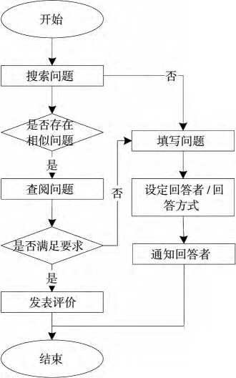
图2自助模式和交互模式相结合的提问过程

上述过程中，自助式答疑模式效率高,快速直 接地解答学生的提问，其缺陷是题库的完整性建 设以及如何快速有效地检索相似问题。交互式答 疑模式的优点是回答问题的覆盖面广，交互性强， 可以彻底消除学生学习过程中的疑问，丰富课间 与课外知识;但相对自助式答疑而言效率较低，问 题难以得到马上解答。网络在线答疑应该将二者 有机结合起来，尽量满足学生的提问需求，以达到 课外教学辅导的目的。

2基于Lucene的答疑系统的关键技术
自助式答疑根据学生所提问题智能检索相关 问题，是在线答疑系统中的重点和难点，因此本文 主要介绍自助式答疑部分。根据前一节中的分析 可知，题库建设和相似问题的检索是自助式答疑 中需要解决的两个基本问题。相似问题检索不仅 在学生提问排序中起到重要作用，同时在题库建 设过程中也有非常重要的作用，尤其是在解决题 库中问题冗余的问题上，一方面，在学生提问的时 候可以直接查看相似问题，避免了重复提交相似 问题，造成冗余；另一方面，在题库周期性质量检 测过程中，可以检测出相似题目，去除一些提问和 回答质量不高的问题。
为了解决传统检索方法难以检索与关键词不 完全匹配的内容和难以根据检索结果相关度进行 排序的问题，需要实现全文检索，因此，本文采用 Lucene实现基于全文检索的问题检索。 Lucene 是ASF旗下的开源文本搜索引擎，提供了全文的 检索引擎和索引引擎，可以非常方便地嵌入到需 要全文检索功能的各种应用当中。下面依次从中 文分词、索引和排序等方面介绍在线答疑系统中 全文检索的技术实现。
2.1中文分词技术
分词技术是全文检索的核心技术之一，中文 分词是实现问题模糊检索和排序的关键。 Lucene 中提供的分词器中主要有2个中文分词器：CJ- KAnalyzer 和 ChineseAnalyzer,但二者采用简单的 一元或二元分词方式，导致分词准确性不够，且容 易产生大量的无用词条，性能难以保证。针对其 缺陷，产生了与 Lucene 兼容的第三方分词器：IK_ CAnalyzer，PanGuAnalyzer，MMAnalyzer （ JE 分词） 和PaodingAnalyzer等回，这些算法一般采用基于 词典的分词算法，提升了分词的准确性，提升了 效率。
根据周敬才等人的研究回，从分词效果和性

能等方面综合考虑，本文在
Lucene 中集成Paod- ingAnalyzer分词算法。
2.2索引
索引是检索得以高效执行的关键，通过索引 可以快速有效地查询数据库中存储在索引中的字 段，因此是搜索引擎的核心。Lucene采用倒排索 引机制(Inverted index)实现索引I,该机制存储全 文中提取的关键词和关键词在多个文档中存储位 置的映射。因此，索引表中存储词语集合 (Terms)和文档集合(Documents )之间的对应关 系，每个词语均对应1个或者多个链接，这些链接 对应包含该词语的文档。当检索某个词语的时 候，可以通过索引表快速地检索到相对应的文档。 设词语集合Terms = {t1，t2，…，tj ,文档集合 Documents = {d1，d2，…，dm}，倒排索引的典型 组织方式如图3所示，其中d初与Documents集合 中的某一个文档对应，在倒排表中表示第i个词 语ti所对应的文档，该词语对应的文档数量为 31)，—般而言，文档信息应该包含关键词的词 频和位置等信息。
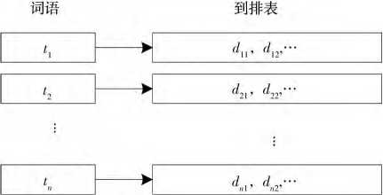
图3 Lucene的倒排表
2.3排序
前述索引表能实现对单个词语(Term)进行 检索,并可以根据词语出现的频率实现简单的相 关度排序。但是事实上，检索的关键词往往不会 局限于单个词语，而是根据几个关键词、一句话、 甚至整个问题进行全文检索。此时，仅有前述的 倒排索引表难以实现检索和对检索结果的排序。 倒排表中还需存储答疑问题的多个主题关键词， 然后根据这些关键词和检索语句的关键词进行匹 配，再根据相似度进行排序，方可满足检索要求。 本文采用词频逆向文件频率(Term Frequency - Inverse Document Frequency，TF - IDF)技术提取 主题词，然后对检索结果进行排序。TF - IDF是 一种常用于信息检索与处理的文本处理技术，主 要用于评估字词在文件中的重要程度(也称为主 题词)，其基本原理为字词的重要性与其在文本 中出现的频率成正比，但是与其在语料库中出现 的频率成反比。
具体的排序过程如图4所示，首先对待检索 问题进行分词处理；得到问题的分词结果后进行 TF-IDF处理，得到问题的主题词；然后根据主题 词采用余弦相似度与数据库中的问题进行匹配； 最后按照匹配程度进行排序。
2.4问题索引建立和检索
在线答疑系统中，问题索引的建立和检索过 程如图5所示，首先将数据库中已有的问题通过 分词、TF-IDF、倒排索引等技术创建索弓I,形成 倒排索引文档；然后对待检索的问题采用分词和 TF-IDF技术提取主题词；根据主题词确定n篇 数据库中的近似文档；最后采用余弦相似度对问 题主题词和n篇文档进行相似度计算，根据相似 度的高低对检索结果进行排序。

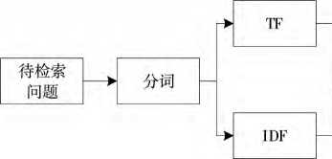
问题包含 的主题词
匹配数据 库中问题
根据匹配 ►程度排序

图4问题检索排序
式的重要组成部分,本文提出了自助答疑和交互
3 结语 式答疑无缝衔接的答疑流程和框架，在自助答疑
在线答疑是网络教学和辅导这种新的学习模方面实现了基于全文索引的在线答疑系统，能快

速有效地查询数据库中已经存在的问题,并能根 据待查问题的相关度排序,便于提问者快速找到 自己所需问题的答案，提升了答疑的效率。
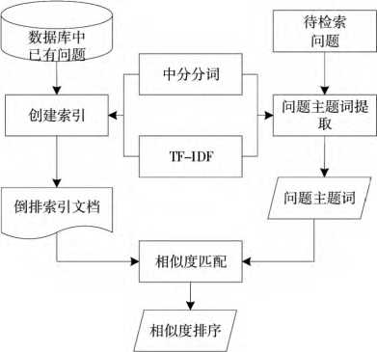
图5问题索引的建立和检索过程

参考文献：
1杨敏，杨洁.慕课:班级授课制的终结者J].当代教 育理论与实践，2014(5): 71-73.
- 张银.答疑系统学习机制的分析与思考J].中国远 程教育，2006(2): 36 -38.
- 常耀龙.基于JFinal框架的校内课程在线答疑系统 的设计与实现D].长沙:湖南大学，2016.
- 郁红英，高英.基于Lucene的网络学习智能答疑系 统的设计与实现J].软件导刊，2012( 1) : 80 -81.
- 周敬才，胡华平，岳虹.基于Lucene全文检索系统 的设计与实现J].计算机工程与科学，2015 (2): 252 - 256.
- 张文元，周世宇，谈国新.基于Lucene的地名数据 库快速检索系统J].计算机应用研究，2017 (6): 1756 - 1761.
- 陈丽.远程学习的教学交互模型和教学交互层次塔
J].中国远程教育，2004 (5): 24 -28.

On Construction of Online Question
Answering System Based on Lucene
ZHAO Yijiang", LI Fengb
(a. Key Laboratory of Knowledge Processing and Networked Manufacturing ；
b. School of Computer Science and Engineering, Hunan University of Science and Technology, Xiangtan 411201, China)
Abstract: A question 一 answering process and framework featured by seamless connection between the self 一 service question answering and interactive question answering are proposed by analyzing the interactive mode of the online question answering. To solve the matching problem of fuzzy message retrieval in the process of self - service question answering, a full text retrieval method based on Lucene is put forward. Meanwhile, the key technologies, such as Chinese segmentation, thematic word extraction, index construction and question retrieval, etc. are illustrated. The experiment result shows that the proposed method can effectively retrieve relevant information about the question answering and improve the efficiency.
Key words: online question answering system ； Lucene ； full text retrieval
(责任校对蒋云霞)

